Художественные традиции народного костюма в творчестве отечественных дизайнеров
Саадулаева Айна Абубакаравна
Студент (специалист)
Дагестанский государственный педагогический университет, художественно-графический факультет, Махачкала, Россия
E-mail: Aina_2012@rambler.ru

Проблема популяризации в современном обществе национального костюма достаточно актуальна. Так, например, молодёжь Дагестана в большей степени ориентируется на европейский, а с 90-х гг. восточный стиль в одежде, позабыв о собственных истоках. Вместе с тем, благодаря творчеству отечественных дизайнеров, в современном костюме всё чаще звучат традиционные мотивы, используется богатое национальное своеобразие самобытных покроев, вышивок, аппликаций, ювелирных дополнений (пр. серебряные пояса, колье, нашивные украшения). Обращаясь к зарубежному опыту, отметим, что шотландский килт, японское кимоно, индийское сари и по сей день являются органичной частью современной культуры, нередко используясь в качестве признака национальной принадлежности на разного рода торжествах, праздниках, приёмах. Следует признать, что в каждом таком костюме объединены в единое целое традиции, фольклор, наука, ремесло. Одежда, как и родной язык, выступает в качестве важного социокультурного маркера [5].
Использование традиций народного костюма при моделировании современной одежды – один из наиболее интересных и перспективных путей в области дизайна. В течение столетий отшлифовывались и согласовывались традиционные элементы, отметалось все случайное и сохранялось только самое понятное, доступное, близкое людям, вкладывавшим в тот или иной костюм свои понятия о красоте.
С древности в Дагестане важную часть художественной культуры представляли домашние промыслы по изготовлению одежды, отличавшейся многообразием материалов, форм покроев, цветовой гаммы, отделок, украшений. Необходимо отметить особую значимость цветового кода, являющегося одним из важнейших элементов, участвующих в создании модели мира. В рамках дагестанской традиции можно с уверенностью утверждать, что красный цвет являлся доминантным в семантической структуре ритуального наряда [3]. Функционально оправданное этническое своеобразие наряда предопределено природно-климатическими условиями, особенностями хозяйственно-бытового уклада, художественно-вкусовыми предпочтениями, поверьями в апотропейную символику узорных композиций. Неповторимую самобытность придавал горскому костюму орнаментальный декор, как и у многих других народов мира, имевший не только эстетическое значение, но служивший оберегом: украшались края одежды, сквозь которые могли бы проникнуть вредоносные силы. Кроме того, для традиционного костюма характерны всевозможные дополнения в виде серебряных ювелирных украшений, среди которых преобладали стилизованные зооморфные мотивы, так же служившие оберегом [2]. Не удивительно, что самобытные наряды горянок вызывали восторг известных художников - исследователей культуры Дагестана, таких как Г. Гагарин, Т. Горшельдт, Е. Лансере, оставивших ценные зарисовки костюмов, обуви, украшений, головных уборов ряда обществ Дагестана, имеющие огромное эстетическое и научное значение. Значительный вклад в изучение дагестанской традиционной одежды внесла этнограф, профессор, Заслуженный деятель науки России С. Ш. Гаджиева. Ею подробно исследованы костюмные комплексы различных народов и этнических групп, составляющих многонациональную разнообразную культуру края, определённые характерные особенности всех видов одежд, приёмов ношения и регионального бытования.
Нельзя не отметить научно-исследовательскую и творческую работу талантливого журналиста Мисиду Султановой. Будучи аспирантом Института языка, литературы и искусства ДНЦ РАН, она издала книгу, в которой народный женский костюм Дагестана предстал в качестве важнейшего явления традиционного и современного декоративно-прикладного искусства [1, 3].
Кратко характеризуя особенности традиционного наряда, следует отметить, что плечевая женская одежда (отличающаяся большим разнообразием по сравнению с мужской) представлена рубахами, платьями, платьями-рубахами, стёганными бешметами, кафтанчиками, нагрудниками, передниками. Шили их, в зависимости от степени материальной обеспеченности и эстетических потребностей семьи, из самых разных тканей – хлопчатобумажных, льняных, шёлковых, шерстяных и др. кустарных (местных и закавказских) и фабричных тканей: ситца (набивного и гладкого), сатина, бязи (чаще крашенной), тафты, парчи, шелка с тканым узором и т. д. [1].
Традиционный свадебный костюмный комплекс, как у невесты, так и у жениха, отличался от повседневного качеством тканей (тоньше, дороже, прочнее), обилием орнаментального декора (вышивка, «золотое шитьё», аппликация) придававшим облику новобрачных особую стать и величавость.
На стыке XX-XXI вв. актуальным облачением невесты стали пышные платья европейского типа, отороченные рюшами, оборками и получившими в народе прозвище «торт» или «бизе». В последние годы всё чаще обращаются к услугам профессиональных дизайнеров, стремящихся в каждом изделии выявить и подчеркнуть индивидуальность, творчески комбинирующих народные мотивы и национальные элементы одежды с современными тенденциями в моде.
Дорогие авторские изделия известных дизайнеров не могут в достаточном объёме способствовать приобщению населения к самобытным традициям отечественной культуры. Решение следует искать в пропаганде идеи в медиа-проектах, организации разного рода молодёжных фестивалей, научных и научно-популярных публикациях в прессе, привлечении предпринимателей к созданию широкой сети разного рода коммерческих предприятий, заинтересованных в привлечении творческой молодёжи, выпускников художественных вузов и училищ, к созданию новых дизайнерских проектов.
Литература

- Булатова А. Г., Гаджиева С. Ш., Сергеева Г. А. Одежда народов Дагестана: Историко-этнографический атлас. - Пущино, 2001.
- Дамаданова С. Р. Природная среда как фактор специфики этнохудожественной культуры // Материалы Всероссийской научно-практической конференции. – М., 2009.
- Султанова М. К. Традиционный женский костюм Дагестана. – Махачкала, 2007.
- http://www.odnoselchane.ru/?sect=1733
- http://www.riadagestan.ru/news/2009/1/9/75655/

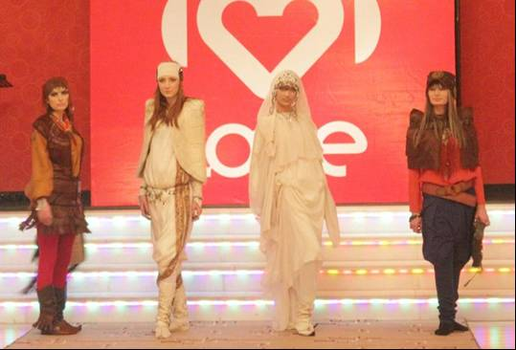
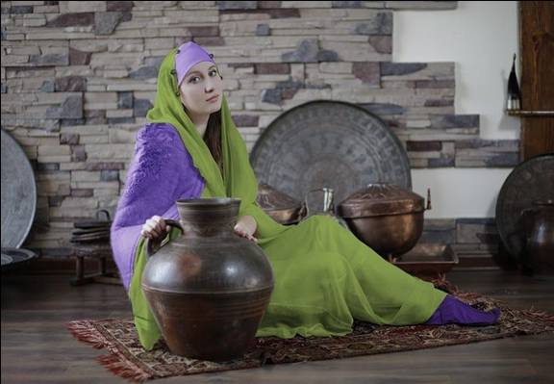
Благотворительный показ отечественных дизайнеров
Съёмка для корпоративного журнала.
Автор костюмного комплекса – Айна Саадулаева
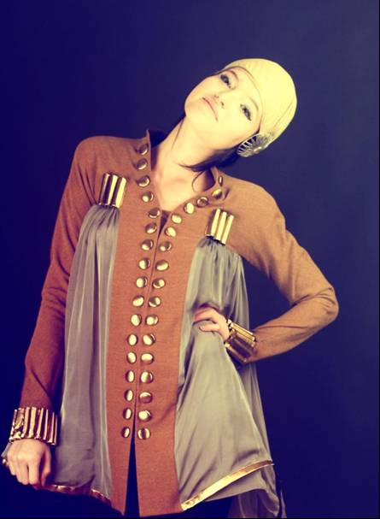
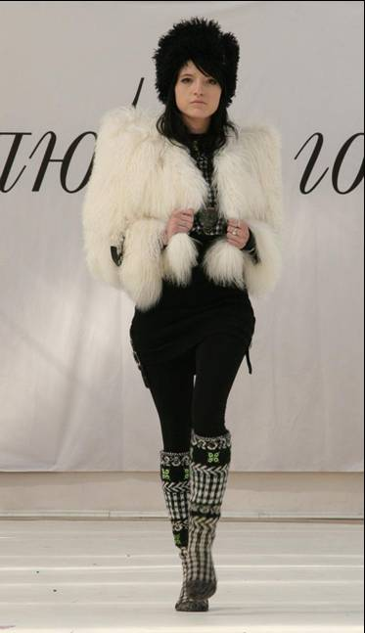
Автор доклада в костюме дизайнера Мизы Халимбековой
Автор доклада в костюме дизайнера Майи Маммаевой. «Кутюрье года». – Москва, 2010
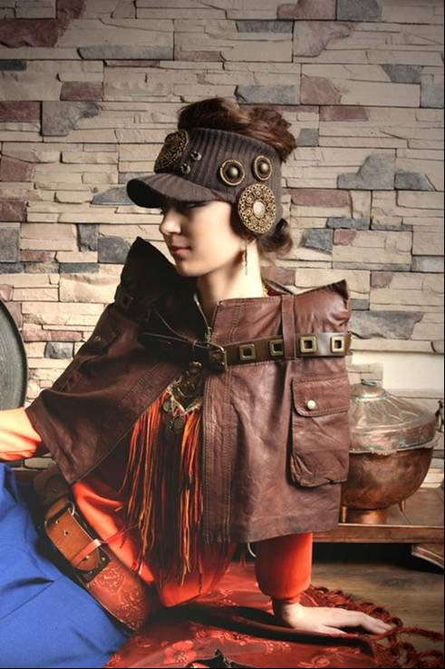
Костюмный комплекс дизайнера – Айны Саадулаевой

